#BudujeNieRyzykuje

Przykładowy SMS potwierdzający wykonanie usługi u klienta
Wielu klientów obawia się zakażenia koronawirusem, dlatego przed wizytą ekipy będą oni chcieli dowiedzieć się jakie zabezpieczenia zastosowałeś. Ważne jest zatem nie tylko praktyczne działanie, ale także komunikacja z klientami nt. Twojego przygotowania do zapewnienia bezpiecznego montażu. Zespół VELUX przygotował dla Ciebie gotowe materiały, które w łatwy sposób pomogą Ci
w komunikacji z Twoimi klientami.

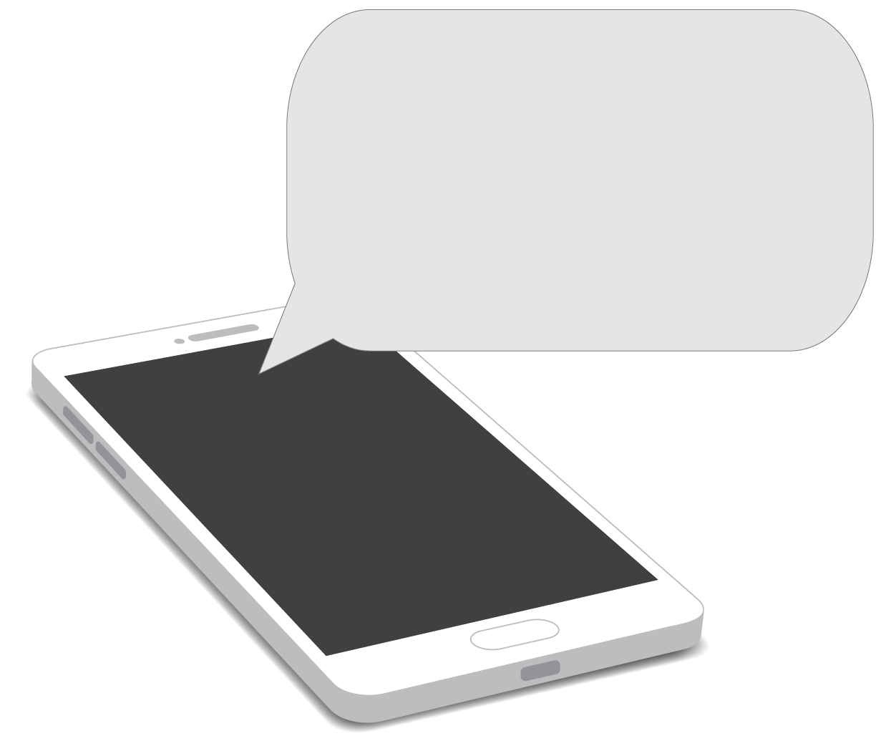
INSTRUKCJA: Zmodyfikuj elementy zaznaczone na kolor szary lub inne, tak aby pasowały do zabezpieczeń, które zastosowałeś w związku z COVID-19 i wykorzystaj tekst w swojej wiadomości SMS
Dziękujemy za umówienie wizyty naszej ekipy w dniu ………… o godzinie ……
Zgodnie z zasadami bezpieczeństwa, które wdrożyliśmy nasi montażyści są wyposażeni w rękawiczki jednorazowe, maseczkę oraz przyłbicę.
Pamiętaj, że w kontakcie z nami Ty także powinieneś mieć maseczkę na twarzy. Przeczytaj o zasadach bezpieczeństwa montażu jakie wdrożyliśmy na stronie www.xxxxx.pl

